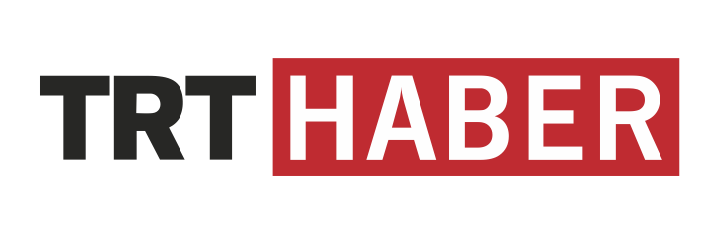

İran'a hazır giyim ihracatında büyük artış
İHKİB Başkanı Tanrıverdi, "İran'a hazır giyim ihracatında önemli bir sıçrama yakaladık. Yılın ilk 8 ayında ihracatımızı yüzde 219 arttırarak 237 milyon dolara çıkardık." dedi.
03 Ekim 2016 Pazartesi 14:01
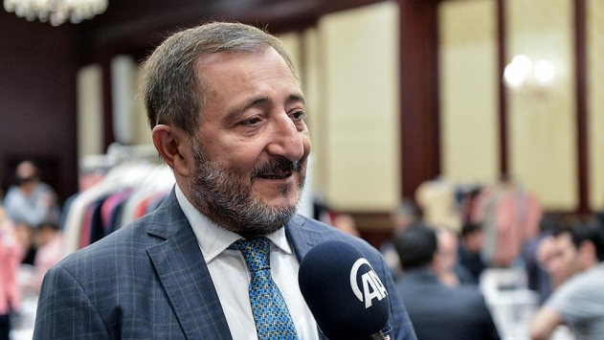
İHKİB Başkanı Tanrıverdi, "İran'a hazır giyim ihracatında önemli bir sıçrama yakaladık. Yılın ilk 8 ayında ihracatımızı yüzde 219 arttırarak 237 milyon dolara çıkardık. Rakam yıl sonunda 300 milyon doları aşacak." dedi.

İstanbul Hazır Giyim ve Konfeksiyon İhracatçıları Birliği (İHKİB) Başkanı Hikmet Tanrıverdi, İran'a hazır giyim ihracatında önemli bir sıçrama yakaladıklarını belirterek, "22 iç giyim firması ile gittiğimiz Tahran'da çok büyük ilgi gördük. Yılın ilk 8 ayında ihracatımızı yüzde 219 arttırarak 237 milyon dolara çıkardık" değerlendirmesinde bulundu.

İHKİB'den yapılan açıklamada görüşlerine yer verilen Tanrıverdi, Tahran'ı son bir yıl içinde ikinci kez ziyaret eden Türk iç giyimcilerin İranlı alıcıların yoğun ilgisiyle karşılaştığını kaydederek, İran'ın, Ekonomi Bakanlığı desteğinde 22 firma ile yürüttükleri İç Giyim URGE projesi kapsamında hedef pazarlardan olduğunu aktardı.

Tanrıverdi, İran'a hazır giyim ihracatında son yıllarda çok önemli artış kaydettiklerini belirterek, şu ifadeleri kullandı:

"İhracatımızı 2014'te 71 milyon dolarken 2015'te 121 milyon dolara çıkardık. Bu yıl çok daha iyi durumdayız. Yılın 8 ayında İran'a hazır giyim ihracatımız yüzde 219 artarak 237 milyon dolar oldu. Rakamın yıl sonunda 300 milyon doları aşacağını şimdiden söyleyebilirim. Tahran ziyaretimizde yoğun bir ilgiyle karşılaştık. İç giyim firmalarımızın temsilcileri Tahran, Culfa, İsfahan, Kereç, Bandar Abbas, Meşed, Tebriz, Ramsar gibi şehirlerden gelen 205 alıcı ile çok faydalı görüşmeler yaptılar. Önümüzdeki dönemde karşılıklı ziyaretleri sıklaştırarak ticari ilişkilerimizi çok daha yukarılara taşımayı hedefliyoruz."

"Rakiplerimize göre daha avantajlıyız"

İHKİB Yönetim Kurulu Üyesi Nazım Kanpolat ise yılbaşında uluslararası yaptırımların kaldırılmaya başlanmasıyla birlikte İran'da yeni bir sürecin başladığını belirterek, İran'ın 80 milyonluk genç nüfusu, 400 milyar doları aşan ulusal geliri ile bölgenin ikinci büyük ekonomisi olduğunu hatırlattı.

Kanpolat, şu ifadeleri kullandı:

"Kültürel ve coğrafi yakınlığımız nedeniyle rakiplerimize göre İran'da çeşitli avantajlara sahibiz. Ülkelerimiz arasında imzalanan ticaret anlaşmasının ihracatımız üzerinde olumlu yansımalarını görüyoruz. Yaptırımların tamamen kalkmasıyla birlikte İran hızlı bir büyüme sürecine girecek. Bu büyük potansiyeli değerlendirmek isteyen firmalarımıza her türlü desteği vermeye devam edeceğiz. İran pazarında daha fazla yer alabilmek için İHKİB'in kurumsal faaliyetlerinin yanı sıra firmalar da bireysel olarak daha fazla çaba göstermeli."

